Aanbieding van het manifest Uit de onderwijscrisis? Begin bij het kleuteronderwijs! aan de leden van de Kamercommissie OCW met basisonderwijs in portefeuille; 23 juni 2026

Namens de WSK bieden Esther Meima en Ewald Vervaet het manifest Uit de onderwijscrisis? Begin bij het kleuteronderwijs! aan aan de Kamercommissie OCW van de Tweede Kamer. Aanwezig zijn drie Kamerleden:
Anouschka Biekman (D66), Jan Arie Koorevaar (CDA) en Caroline van der Plas (BBB). Het toeval wil dat Esther Koorevaars drie kinderen, inmiddels 17, 14 en 12 jaar, bij haar in de kleutergroep heeft gehad! Zie afbeelding 1.

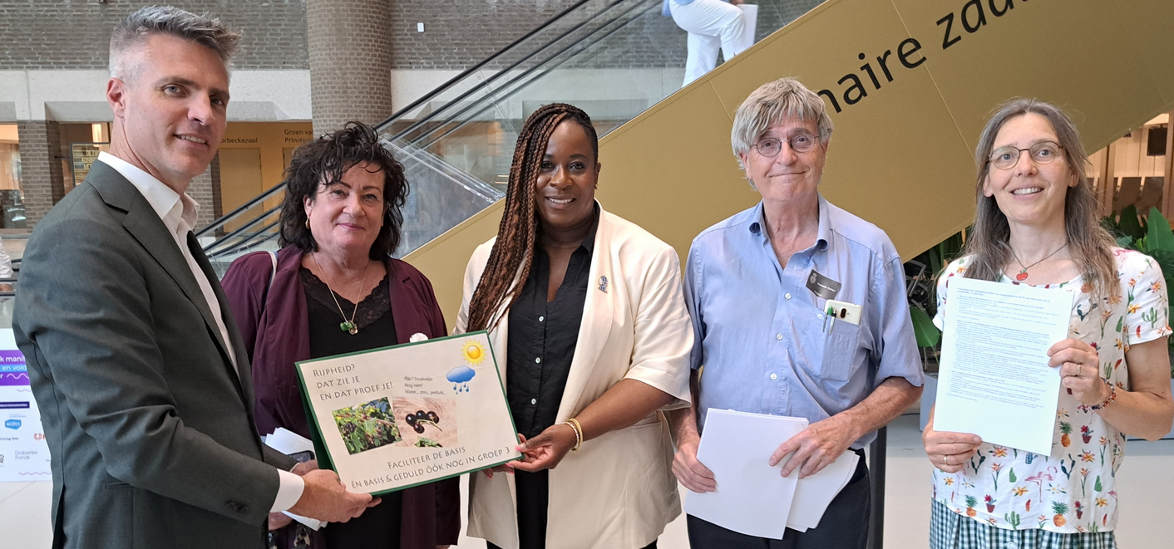
Afbeelding 1. Van links naar rechts: Jan Arie Koorevaar, Caroline van der Plas, Anouschka Biekman, Ewald Vervaet en Esther Meima.

Wat is er mis met het kleuteronderwijs?
Esther bedankt de Kamerleden voor het feit dat we ons manifest mogen aanbieden.
Ze schetst het probleem met het kleuteronderwijs aan de hand van takken zwarte bessen die ze vanochtend uit haar tuin heeft geplukt (afbeelding 2, links).

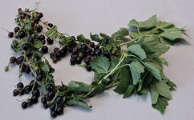
Afbeelding 2. Links: takken zwarte bessen. Midden: drie onrijpe bessen. Rechts: twee bijna rijpe en twee rijpe bessen.

Van sommige bessen zie je meteen dat ze niet rijp zijn (afbeelding 2, midden). Niemand zal die snel willen plukken en opeten. Bij andere bessen kun je in de verleiding komen om dat wel te doen, namelijk op afbeelding 2, rechts bij de bes onder en de bes rechts Vóór je ze plukt moet je goed kijken. Doe je dat niet, dan zul je het bij niet-rijpe bessen wel proeven als je ze eenmaal in je mond hebt: ze smaken niet lekker. Weer andere bessen zijn rijp en kun je plukken en eten, namelijk in afbeelding 2, rechts bij de twee bessen linksboven.
Zo is het ook in het kleuteronderwijs. Precies zoals de verleiding groot is om de twee bijna rijpe bessen toch te plukken, zo is de verleiding ook groot om bij kleuters met letters, lezen van losse woordjes en korte zinnetjes, cijfers en eenvoudige optellingen als 2+3 te beginnen. Maar in beide gevallen merk je in de praktijk dat je dat beter niet had kunnen doen: de bessen smaken vies; de leerstof beklijft niet terwijl letters, cijfers en dergelijke de kleuters tegen gaan staan.
En precies zoals de bijna rijpe bessen nog wat zon en water nodig hebben, zo hebben kleuters nog wat tijd nodig om spelenderwijs met klanken en vormen (niet met letters!) bezig te zijn: daar zijn ze wél aan toe; dat vinden ze dan ook heel leuk; ze leren er dus heel veel van. En: ze krijgen zo het best denkbare voorwaardenscheppende onderwijs want letters staan voor klanken en hebben vormen. Zo ook met cijfers en getallen: telspelletjes en ordening (zoals van klein naar groot).
De onderwijscrisis en wat WSK-leden ervan zeggen
Volgens de WSK ontstaan de problemen die in de onderwijscrisis zijn uitgemond, door kleuters toch al leerstof aan te bieden waar ze niet aan toe zijn: tegenzin tegen lezen, schrijven en rekenen wordt aangekweekt bij die kinderen die als kleuter leerstof kregen aangeboden, waar ze nog niet aan toe waren.
Ter illustratie hiervan leest Esther drie fragmenten voor uit de brieven van WSK-leden voor de Kamerleden:
- ‘Ik maak mij zorgen over de toenemende nadruk op academische vaardigheden in het kleuteronderwijs. Jonge kinderen leren anders dan oudere leerlingen.’
- ‘“Eerder is beter” is een mythe. Stop met het idee “eerder is beter”. Dit is niet alleen niet helpend maar zelfs schadelijk.’
- ‘Bieden wij jonge kinderen voldoende rust, interactie, taal, spel, verhalen en betekenisvolle ervaringen om hun lerende brein optimaal tot ontwikkeling te laten komen?’

Groen licht voor het project ‘Ontwikkelingvolgend en Voorwaardenscheppend Onderwijs’ (OVO)
Vanuit een gedachte van de regering schetst Ewald het project ‘Ontwikkelingvolgend en Voorwaardenscheppend Onderwijs’ (OVO) en de noodzaak tot dat project.
De regering stelt in haar beleidsreactie, waarover op 29 juni overleg zal zijn met de Tweede Kamer: ‘We vinden het belangrijk om voort te zetten wat in de afgelopen jaren door scholen is opgebouwd. […] Dit kabinet gaat daarom door met gericht investeren in lezen, schrijven en rekenen.’
Volgens de WSK is investeren in de basisvaardigheden heel belangrijk, maar dan wel vanuit een andere koers dan die van de afgelopen decennia. Voortzetting van die koers zal de onderwijscrisis niet oplossen maar verdiepen.
Die koerswijziging houdt in:
- Van ontkenning van de psychologische ontwikkeling van het kind naar erkenning van die ontwikkeling.
- Van statistisch bewezen methodes naar psychologisch bewezen methodes.

Deze twee punten vormen de kern van het OVO-project.
Over het OVO-project zijn met OCW al drie prettige, opbouwende gesprekken geweest, maar OCW kan die pas voortzetten als de Tweede Kamer er zich in een motie voor uitspreekt. Daarom verzoekt de WSK de Tweede Kamer een motie aan te nemen waarin OCW en WSK hun gesprekken over het OVO-project weer kunnen oppakken, uiteraard met de bedoeling om het OVO-project te realiseren.

Op het OVO-project zijn globaal drie hoofdreacties mogelijk:
- Het huidige beleid met ontkenning van de psychologisch ontwikkeling en erkenning van louter statistisch uitkomsten is goed; er moet extra geld bij; het OVO-project is niet nodig of zelfs schadelijk.
De WSK verzoekt de Kamerleden weer aan het OVO-project te denken als ze op enig ogenblik menen dat de onderwijscrisis niet wordt opgelost maar zich verdiept.
- Het huidige beleid zit op een principieel onhoudbaar dwaalspoor; het OVO-project is een goede zaak.
De WSK verzoekt de Kamerleden om met gelijkgezinden in dezen een pro-OVO-motie op te stellen en te bevorderen dat zij wordt aangenomen.
- Er was geen tijd om de derde hoofdreactie te vermelden, maar die luidt: Het huidige beleid heeft falende kanten maar dat het principieel op een dwaalspoor zou zitten, gaat een Kamerlid te ver.
De WSK verzoekt die Kamerleden het hun twijfels voor te leggen en het erop te laten reageren.

Wat er volgens de WSK-leden anders moet en kan
Tot slot onderstreept Esther het verzoek om tot een pro-OVO-motie te komen, door uit de brieven van WSK-leden nog drie passages voor te lezen:
- ‘Een andere benadering van het kind is er nodig: ‘luisteren’ naar het kind, en wel met andere kennis van hoe het kind zich ontwikkelt.’
- ‘Jonge kinderen leren anders dan oudere leerlingen. Hun ontwikkeling vraagt om spel, beweging, onderzoek en betekenisvolle ervaringen.’
- ‘Een kind leert de wereld niet door haar uit te leggen. Het leert door haar te beleven. Door te spelen zonder doel, door te struikelen, door te dromen en door zich veilig te voelen bij volwassenen die niet steeds iets van hen willen’.

Aanbieding van het manifest en van de brieven
Esther en Ewald bieden aan elk van de Kamerleden een kopie aan, zowel van het manifest als van de brieven van WSK-leden. Hoewel de voorzitter, Koorevaar, geen lid is van de Commissie OCW wil hij uitdrukkelijk ook van elk een kopie – om ze aan zijn collega met basisonderwijs in portefeuille te kunnen geven, Etkin Armut.
Tot slot maakt iemand van de griffie de foto van afbeelding 1.

Uit de onderwijscrisis? Begin bij het kleuteronderwijs!
Veel leden van de commissie met basisonderwijs in portefeuille zijn afwezig in het vragenuur van meteen na deze aanbieding.
Brieven van enkele WSK-leden.
Beleidsreactie.
Tegenwoordig is vooral sprake van ‘effectief bewezen’, ‘evidence based onderwijs’ en ‘evidence-informed onderwijs’. Vanwege de betrekkelijke recentheid van die termen lijkt ‘effectief bewezen’ iets nieuws. Het zijn echter slechts andere namen voor wat vroeger bijvoorbeeld ‘gestandaardiseerde toetsen’ of ‘objectieve (lees: louter getalsmatige) metingen’ heette. ‘Effectief bewezen’ en dergelijke zijn oude wijn in nieuwe zakken.
Ze staat wel in onze vervolgbrief van 25 juni.

